Из опыта работы учителя начальных классов
МОУ «Средняя общеобразовательная школа с углубленным изучением отдельных предметов №30»
Смирновой Татьяны Васильевны

Введение
Тема опыта: «Использование элементов техники скорочтения на уроках
в начальной школе как средства формирования осмысленного чтения»

Сведения об авторе
Дата рождения: 25.09.1990
Профессиональное образование: учитель начальных классов, Государственное учреждение "Южноукраинский национальный педагогический университет имени К. Д. Ушинского", 2007 - 2013.
Стаж педагогической работы (по специальности): 3 года
Наличие квалификационной категории:

Я, Смирнова Татьяна Васильевна, работаю в МОУ «Средняя общеобразовательная школа с углубленным изучением отдельных предметов №30» учителем начальных классов с 25 августа 2020 года. На протяжении всего времени изучаю методическую проблему «Использование элементов техники скорочтения на уроках в начальной школе как средства формирования осмысленного чтения»
Актуальность и перспективность опыта, его значение для совершенствования учебно-воспитательного процесса
«Вы были бы самым несчастным человеком, если бы не умели читать книги и стихи». Уолт Дисней
Как научиться читать быстро, эффективно, и при этом понимать хорошо текст и запоминать, по возможности, как можно больше информации?
Чтение - это вид речевой деятельности, направленный на смысловое восприятие графически зафиксированного текста.
Анализ современных методик обучения чтению показал, что более совершенным и продуктивным методом чтения в современной методике, позволяющим решить проблемы с вниманием, запоминанием, а также значительно повысить скорость чтения, является метод скорочтения.
При низкой скорости чтения ученик обречен на низкий уровень успеваемости. Быстро читают обычно те ученики, которые читают много. В процессе чтения совершенствуются оперативная память и устойчивость внимания. От этих двух показателей зависит умственная работоспособность.
Цель чтения – получение и переработка письменной информации.
Как научиться читать быстро, эффективно, и при этом понимать хорошо текст и запоминать, по возможности, как можно больше информации?
Актуальность. Одной из серьёзных проблем, с которой сталкиваются школьники, является низкая техника чтения. Медленное и неуверенное прочтение текстовой информации приводит к тому, что на выполнение заданий тратится больше времени, а это, в свою очередь, приводит к общему снижению показателей успеваемости. От умения детей читать бегло и выразительно, понимать содержание прочитанного, зависит успех на протяжении всех школьных лет. Снижение интереса современных школьников к чтению становится серьёзной культурной проблемой.
Основная идея
Проблема исследования: низкая техника чтения, нежелание читать больше.
Цель: повысить скорость чтения за ограниченный промежуток времени, используя элементы техники скорочтения.
Для достижения цели были поставлены следующие задачи:
1.Узнать больше о скорочтении, изучить доступную литературу, рассказывающую о влиянии скорости чтения на развитие детей в целом.
2. Изучить методики работы над скорочтением.
3.Научиться читать бегло и осмысленно на основе изученных методик.
4.Провести стартовую и итоговую диагностику по выявлению первоначальной и конечной скорости чтения.
Объект: чтение
Предмет: скорость чтения
Исходя из вышеизложенной проблемы, мною была сформулирована гипотеза о том, что обучение учащихся скорочтению в процессе выполнения ими предложенного тренинга, позволит ускорить процесс восприятия и понимания текста, и, следовательно, сделает процесс чтения более эффективным.
Для проверки выдвинутой гипотезы и решения поставленной цели и сопутствующих задач мной были применены следующие методы исследования:
- сбор информации (изучение и обобщение литературы по теме проекта);
- подбор упражнений, повышающих скорость чтения;
- наблюдение;
- сравнительный анализ первоначальной и конечной скорости чтения;
- конструирование памяток;
- проведение экспериментов;
- обобщение.
Новизна опыта.
Новизна исследования заключается в попытке введения метода скорочтения в работе над текстом.
Исследование проходило в несколько этапов.
На первом этапе проводилось изучение литературы по проблеме обучения скорочтению.
На втором этапе определялась методологическая база, предмет, объект, цель и задачи исследования, разрабатывалась гипотеза.
На третьем этапе проводилась собственно экспериментальная проверка метода скорочтения в процессе обучения.
Название: | «Использование элементов техники скорочтения на уроках в начальной школе как средства формирования осмысленного чтения»
Автор: | Смирнова Татьяна Васильевна
Руководитель: | учитель начальных классов Смирнова Татьяна Васильевна
Учебная дисциплина: | Литературное чтение
Тип проекта: | Исследовательский
Цель работы: | Повысить скорость чтения за ограниченный промежуток времени, используя элементы техники скорочтения
Задачи работы: | 1.Узнать больше о скорочтении, изучить доступную литературу, рассказывающую о влиянии скорости чтения на развитие детей в целом.  2. Изучить методики работы над скорочтением.  3.Научиться читать бегло и осмысленно на основе изученных методик.  4.Провести стартовую и итоговую диагностику по выявлению первоначальной и конечной скорости чтения.
Вопрос проекта: | Нужен ли этот навык в современном мире?
Краткое  содержание проекта: | 1.Сбор информации (печатные издания, интернет ресурсы) по теме проекта.  2.Проведение эксперимента, обработка результатов.  3.Систематизация собранной информации.  4.Создание буклета, мини-сборника.
Результат проекта (продукт): | Буклет, мини-сборник

Теоретическая база опыта
1.1.Понятие "скорочтение".
В наш век научно-технического прогресса, где господствуют телевидение, компьютеры и видеоигры, дети потеряли интерес к чтению. А это уже серьезная проблема.
Чтение - одна из сложных и значимых форм психической деятельности человека, которая выполняет психологические и социальные функции. Здесь следует, прежде всего, отметить значение чтения в формировании и нравственном воспитании личности, в обогащении человека знаниями. Не зря народная мудрость гласит: "Кто много читает, тот много знает".
К сожалению, в последнее время все более актуальной становится проблема "низкой техники чтения". Техническая сторона чтения (техника чтения) – это способ чтения, правильность, скорость, выразительность. Каждый из данных компонентов, как и их совокупность, подчинѐн пониманию прочитанного.
Скорость чтения – один из показателей техники чтения, характеризуется количеством слов, произносимых в минуту, и зависит от способа чтения .
Медленное и неуверенное прочтение текстовой информации приводит к тому, что на выполнение заданий тратится больше времени, а это, в свою очередь, приводит к общему снижению показателей успеваемости.
Как научиться быстро читать, при этом усваивая необходимый объём информации? Как сделать так, чтобы навык быстрого чтения не превратился в механическое, неосмысленное повторение слов?
Одним из самых популярных на сегодняшний день способов решения этой проблемы является обучение школьника скорочтению.
Скорочтение – это специальная методика при использовании особых способов чтения, которая позволяет максимально эффективно усваивать текстовую информацию, затрачивая на это немного времени. Основной принцип скорочтения — выделение сути и смысла, то есть быстрое усвоение информации. Но скорость чтения слов играет в этой технике решающую роль. Каждый из нас в среднем успевает прочесть 150-200 слов в минуту, тогда как «скорочтецы», по их признаниям, могут увеличить этот показатель в 3-4 раза. Пожалуй, один из самых известных скорочтецов – президент США Джон Ф. Кеннеди. По собственным словам, он не только владел этим навыком и (по некоторым оценкам) читал со скоростью 1 200 слов в минуту, но и стремился к тому, чтобы члены его команды также учились скорочтению.
К примеру, Наполеон Бонапарт проглатывал тексты со скоростью 2000 слов в минуту, а Теодор Рузвельт прочитывал одну книгу каждый день перед завтраком. Скорочтением также владели Альберт Эйнштейн, Оноре Де Бальзак, Александр Пушкин, Карл Маркс и другие известные личности. Можно предположить, что этот навык повлиял на их успехи.
Людям многих профессий приходится ежедневно обрабатывать большие объемы текстов. Юристы постоянно работают с большим количеством всевозможных документов, преподаватели вычитывают рефераты, курсовые работы и дипломы. А студенту филфака с его списком литературы этот навык просто жизненно необходим.
Скорочтение позволяет быстро работать с текстами и быть максимально продуктивным, не отвлекаться на ненужные детали и усваивать только самую важную информацию.
Проще всего сравнить скорочтение с употреблением пищи. Точно так же, как мы употребляем белки, жиры, углеводы и витамины, мы употребляем письменную информацию. Читая быстро, мы просто сокращаем «время обеда».
Факторы, влияющие на скорость чтения:
1)Узкое поле зрения (Ребенок должен одновременно охватывать взглядом не менее 3 слов. Если ситуация противоположна - это говорит об узком поле зрения. Для быстрочтения необходимо постепенно расширять охват, чтобы ребенок не фокусировался на одном слове)
2)Артикуляция ( Плохое развитие речевых органов делает невозможным обучение скорочтению)
3) Регрессия глаз( Происходит из-за постоянного возвращения глаз к уже прочитанному тексту. Проблема устраняется с помощью специальных упражнений)
4)Неразвитое внимание ( Если в процессе чтения ребенок часто отвлекается на что-либо, то информация из текста не воспринимается им правильно или вообще ускользает из внимания)
5) Скудный словарный запас ( При чтении незнакомых слов тратится много времени на понимание их значения)
1.2. Необходимые навыки для овладения скорочтением.
Конечно же, скорочтение не сработает, если вы научитесь просто поглощать текст. Чтобы быстро читать, одной способности быстро загружать текст в мозг недостаточно. Скорочтение — это комплекс навыков по обработке письменной информации. Что ещё нужно уметь, чтобы скорочтение стало для вас полезным и любимым инструментом?
-Задавайте вопросы
Базовый навык, без которого вообще бесполезно читать. К чтению нужно готовиться. Если мы читаем без вопросов, то информации не за что зацепиться, она проходит мимо нас. Вопросы — это крючки, которые мы расставляем на пути информации. Наша задача — выловить смыслы. Благодаря вопросам мы погружаемся в чтение осознанно, фокусируемся не на процессе, а на цели. Спросите себя: «Что я хочу найти в этой книге? Какие действия я собираюсь совершить после её прочтения? Что я хочу научиться делать по-другому? Чего мне не хватает?»
-Тренируйте память
Количество информации, которая остаётся в голове, не зависит от скорости чтения. Поэтому странно звучит утверждение, что после скорочтения в голове оседает мало информации. Чтобы информация укладывалась в голове, нужно развивать память. Есть сотни упражнений, которые помогают нам удерживать в голове новые знания. Тренируйтесь, даже если не собираетесь осваивать скорочтение: сильная память всегда поможет в жизни. Сделайте своей привычкой упражнение «30 секунд»: научитесь формулировать ключевые мысли любого информационного обмена за 30 секунд. Так ваше внимание будет всегда сосредоточено на том, чтобы запомнить важные смыслы и привязать их к существующей системе знаний.
- Концентрируйтесь на тексте
Наши умственные способности на текущий момент имеют предел. Мы можем удержать в голове ограниченное количество мыслей. Обычно чтение замедляется, а запоминание снижается, потому что нас постоянно отвлекают посторонние мысли. Если мы научимся контролировать внешние раздражители и концентрироваться на тексте, то в голове останется гораздо больше информации.
- Мыслите параллельно
У всех нас есть зачаточное двухканальное мышление. Мы можем разговаривать по телефону и размышлять, куда повернуть на перекрёстке. Можем строить планы на завтра и готовить обед. Но мы не развиваем эту способность, а ведь можем использовать её на полную катушку: одновременно читать и обдумывать текст с высокой скоростью. Если вы читаете быстро, но не успеваете обдумать, то, конечно же, теряете смысл написанного. Попробуйте читать две книги параллельно: абзац из одной, абзац из другой. Удерживайте в голове две нити повествования одновременно. Со временем вы прокачаете второй канал мышления, и при чтении одной книги у вас появится возможность читать и обдумывать одновременно.
- Возвращайтесь к прочитанному
Что делать, если информация слишком сложна для восприятия на ходу? Обычно мы останавливаемся и обдумываем непонятный текст. Такие остановки тормозят чтение в целом, потому что нужно каждый раз разгоняться с нулевой отметки. При этом нам всем знаком принцип тетриса, когда непрерывные действия становятся всё быстрее и быстрее. Как не терять ни скорость, ни информацию
- Используйте полученную информацию
Это продолжение предыдущего правила. Подавляющее большинство читателей не возвращаются к прочитанному материалу, не используют его в жизни. Много читают, но мало делают. Таким людям скорочтение не поможет, пока они не изменят модель поведения. Мало кто из нас превращает информацию в результат. Неважно, с какой скоростью была прочитана книга, статья или новость. Мы страдаем информационным ожирением: получаем информацию и не используем её, не превращаем в знания и действия. Похоже на человека, который поглощает сладкое и мучное, получает огромные энергетические дозы, а сам сидит на диване. Но ведь есть люди с высоким метаболизмом: хоть ночью съест шоколадку, а у него ничего нигде не отложится.
Как повысить информационный метаболизм? Нужно применять на практике цепочку трансформации информации. Чтение должно иметь смысл.
Информация, не ставшая знанием, не имеет смысла. Информацию в знания превращают вопросы, с этого правила мы начали.
Знание, не ставшее действием, не имеет смысла. Знание в действие превращает цель. Что мы хотим изменить с помощью информации, чего добиться?
Действие, не ставшее полезным результатом, не имеет смысла. Действие в результат превращает воля и дисциплина. Создавайте свои привычки.
Результат, не принёсший удовлетворения, не имеет смысла. Результат в удовлетворение превращают ценности. Соответствует ли полученный результат нашим внутренним ценностям?
Если есть потребность в конкретной информации, цели и ценности, тогда скорочтение — нужный и полезный навык. Если вы готовы перерабатывать и усваивать большое количество смыслов, значит, вам понадобится умение быстро читать.
Вывод: чтобы быстро читать, вам нужно уметь:
- Задавать вопросы.
- Запоминать.
- Сосредотачиваться.
- Мыслить параллельно.
- Возвращаться к прочитанному.
- Использовать информацию.
Как же научить ребенка читать с меньшими затратами не только физических, но и психических сил? Как превратить чтение в доступного и необходимого помощника?
Чтобы ответить на эти вопросы, предлагаю вначале рассмотреть ряд проблем, возникающих при чтении у детей:
- При чтении текста «про себя» дети артикулируют. Шевеление губ и языка происходит примерно у 80% взрослых, большинство проговаривают текст про себя. При этом глаза задерживаются на одном месте слишком долго, а они способны сканировать комплексы.
- Большинство при чтении больше опирается на слух, хотя зрение, т.е. глаза, воспринимают и передают информацию в несколько десятков раз быстрее.
- Большинство детей имеет малое поле зрения. Человеческий глаз воспринимает информацию лишь в период остановки. То, как много он видит, указывает на величину поля зрения. К сожалению, большая часть методик не включают в себя упражнения, призванные расширить поле зрения.
- Когда читатель читает вслух или сопровождает чтение артикуляцией, путь обработки информации становится более длительным: в центр слуха/речи, речевой центр и лишь затем анализ полученной информации. При использовании техники скорочтения информация проходит более короткий путь: глаза, речевой центр.
- Во время традиционного чтения происходит большое количество ненужных механических повторов, при которых возникает неоправданная потеря времени. В то время как при скорочтении скорость чтения возрастает в разы.
Что же такое скорочтение?
Скорочтение – это способность обработки любой информации при использовании особых навыков чтения.
Программы в школах усиливаются, количество информации растет. И навык быстрой обработки информации, причем любой, не только текстовой, но и видео информации – это очень ценно. Ученик, который может немного быстрее своего соседа обрабатывать информацию, он и учится лучше, и работает лучше. Если ребёнку этот навык в детстве привить, то в жизни он станет более успешным.

Технология опыта.
Предлагаю вашему вниманию несколько упражнений, которые я применяла на своих уроках для развития навыка скорочтения.
Упражнение-игра «Найди букву» способствует развитию быстрого поиска букв и слов в тексте, что помогает развить быстрое чтение. Также это упражнение способствует развитию зрительной памяти, поэтому оно хорошо подходит еще и для общего развития памяти в целом.
Смысл прохождения упражнения: поиск букв в визуальном запоминании нужной буквы и быстрого ее поиска среди представленных букв.
Задание:Найдите букву «П» и (посчитайте) запишите сколько раз она вам встретится. Время выполнение задания от 30 сек до 1 минуты.
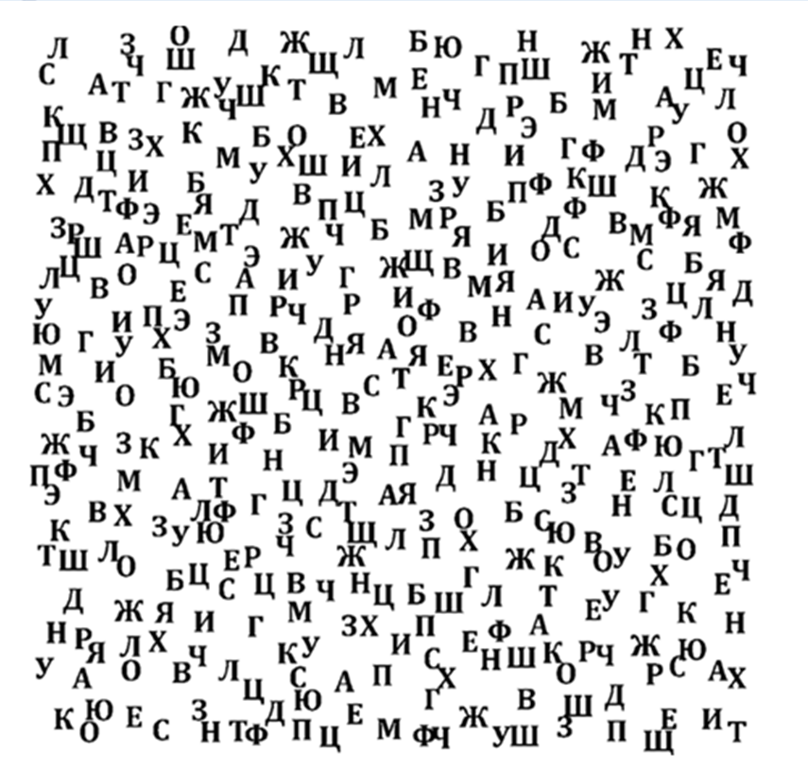
Упражнение «Поиск букв» используется в скорочтении для того, чтобы научиться лучше ориентироваться в тексте, быстрее находить нужную информацию.
Упражнение «Алфавит». Данное упражнение направлено на синхронизацию полушарий головного мозга.
Смысл прохождения упражнения: верхний ряд – это буквы, которые необходимо читать, нижний ряд – это обозначения (Л- левая рука, П – правая рука, О – обе руки).
Задание: В каждой строчке таблицы два ряда букв. Ваша задача называть вслух верхнюю букву при этом поднимать руку. Если внизу написана П- правую, Л- левую, О- обе.

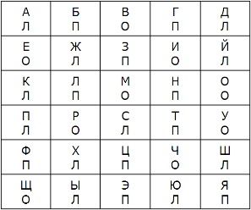

Упражнение «Чтение по верхней половине текста»
Направлено на развитие антиципации. Антиципация - это предугадывание. Такая способность мозга, которая дает нам возможность при чтении не прочитывать абсолютно все слова и буквы. Мозг и так знает, что они там, так зачем же тратить на них время? Антиципацию можно развить, она делает чтение беглым, осознанным, легким.
Задание: Прочитайте текст, видя только верхушки букв.
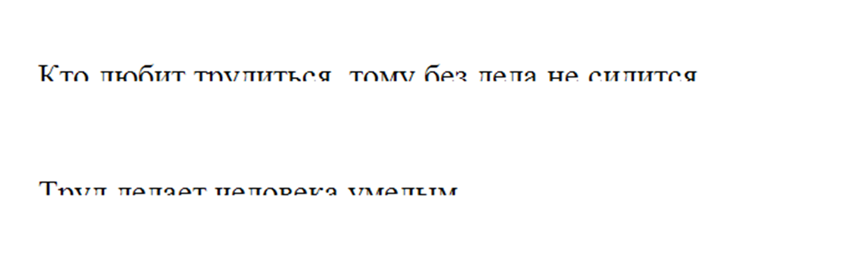
Для первоклассников возможен другой вариант игры. Изготовьте карточки с простыми словами. Разрежьте их вдоль слов на две половины. Нужно правильно соединить две половины.

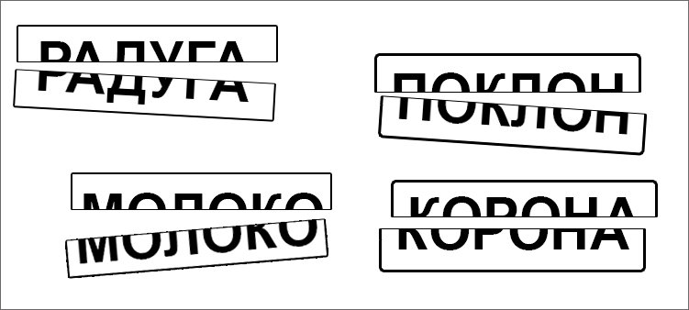

Упражнение «Струп-тест» развивает внимание и умение концентрироваться в понимании прочитанного.
Смысл прохождения упражнения: при правильном выполнении визуальное восприятие конфликтует с аналитическим. Когда вы смотрите на слово, вам хочется назвать цвет который написан, а не которым написано. Умение быстро решать эти конфликты, позволяет развить понимание текста. При чтении текстов ребенок будет легче понимать прочитанное.
Задание: Перед вами слова, которые написаны разными цветами. Ваша задача максимально быстро называть цвет, которым написаны слова. Разделитесь на пары. Один читает, другой фиксирует количество ошибок. И наоборот.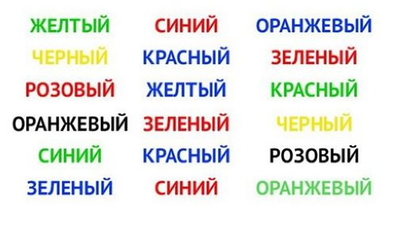
5. Использование слоговых таблиц. Для развития быстрого чтения можно использовать специальные тексты для скорочтения. Быстрое чтение слогов сверху вниз развивает внимание и умение концентрироваться.
Задание: Прочитайте слоги сверху вниз.

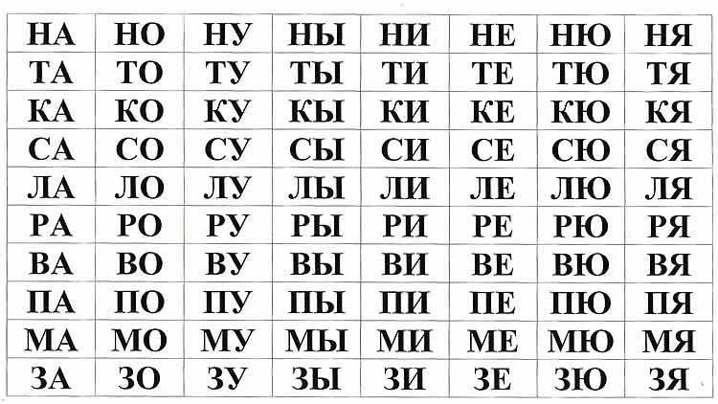

6.Тексты для скорочтения. Для развития быстрого чтения можно использовать специальные тексты для скорочтения. Эти тексты отличаются от обычных и прекрасно подходят для развития быстрого способа чтения. Например, текст может быть повёрнут от читающего на 90 градусов, написан вверх ногами, либо в нём могут отсутствовать некоторые буквы, которые необходимо отгадывать. Также при обучении скорочтению используют «зашумлённые» тексты — на такие тексты накладываются различные «решётки» или «паутинки». Тексты для скорочтения можно найти в книгах-тренажёрах по развитию скорочтения у детей.
7.Слежение за текстом – одна из наиболее старых техник, ускоряющих процесс чтения. В самом простом виде это – использование указателя (пальца, линейки), который необходимо водить по строчкам (чем-то напоминает то, как учатся читать дети). Более сложные вариации на тему слежения за текстом предполагают еще и поиск специфических ключевых слов, что (по словам адептов этой методики) помогает дополнительно ускорить процесс.
8.Быстрое последовательное визуальное предъявление (Rapid Serial Visual Presentation) – метод, который чаще других используется в современных программах по обучению скорочтению. Он состоит в том, что текст выводится на экран устройства пословно. По мере обучения растет и скорость смены слов на экране.
Это лишь малая часть тех упражнений, которые можно использовать абсолютно на всех уроках в начальной школе.
Что же такое скорочтение? Скорочтение – это набор техник, которые нужно выполнять постоянно и увеличивать сложность для того, чтобы достигнуть результата. Это действительно работает.
Уделяя технике скорочтения 5-10 минут в начале урока, вы заметите, что скорость чтения обучающихся вашего класса увеличится в 2 раза с учетом понимания текста.
У учащихся будут сформированы умения:
- понимать целостный смысл текста;
- ориентироваться в тексте и находить требуемую информацию;
- логически рассуждать, пользуясь приемами анализа, сравнения, обобщения, классификации, систематизации;
- извлекать и анализировать информацию из различных источников;
- читать внимательно и вдумчиво;
- обоснованно делать выводы, доказывать.
Результативность опыта
Всю экспериментальную часть я разделила на три этапа: стартовая диагностика, собственно экспериментальная и итоговая диагностики.
На этапе стартовой диагностики передо мной стояло 2 задачи: выяснить существует ли необходимость читать с большой скоростью; определить свою скорость чтения и понимание прочитанного. Для этого мы провели анкетирование среди моих учеников, по результатам которого выяснили, что читать с большой скоростью необходимость есть! Но тогда стоит логичный вопрос: "Сколько каждый ученик может прочесть слов в минуту?" Чтобы это выяснить, я взяла для прочтения небольшой текст для учеников 2 класса.
Результаты вышли у всех абсолютно разные. Начиная от 32 слов минуту до 175 слов в минуту. Я решила общий результат по классу улучшить. Применить методы скорочтения на своих уроках в течение 2 месяцев. Для этого на пртяжении 2 месяцев мы практически ежедневно старались заниматься скорочтением 5-10 минут в начале урока. Для этого я использовала все выше перечисленные тренировки скорочтения.
Занимались мы буквально от 5 до 10 минут в день. Через 2 месяца я решила узнать, сколько же слов в минуту стали читать мои дети. Я была удивлена, что буквально за месяц тренировок количество слов в минуту увеличилось в среднем с 10 до 30! Хочу отметить, что у детей концентрация внимания на уроках повысилась! Они стали запоминать больше информации, и им стало легче выполнять домашнее задание.
Эксперимент состоял из трех взаимосвязанных этапов:
1 этап – констатирующий эксперимент – изучение у учащихся начальных классов степени активности познавательного интереса к чтению;
2 этап – формирующий эксперимент – подбор и апробация комплекса творческих упражнений по скорочтению;
3 этап – контрольный эксперимент – оценка эффективности предложенной работы.
2.1.Изучение у учащихся начальных классов знаний степени активности познавательного интереса к чтению.
Для изучения у учащихся начальных классов знаний степени активности познавательного интереса к чтению была разработана анкета.

Вопрос № 1. «Нравится ли тебе выполнять сложные задания на уроках?»
Инструкция для ребенка: «Выбери один вариант ответа».
Да
Нет
Иногда

Вопрос № 2. «Много ли ты читаешь дополнительной литературы?»
Инструкция для ребенка: «Выбери один вариант ответа».
Много
Иногда
Мало читаю

Вопрос № 3. «Любишь ли ты читать?»
Инструкция для ребенка: «Выбери один вариант ответа».
Да
Нет
Иногда

Вопрос № 4. «Что ты делаешь, если при изучении какой-то темы у тебя возникли вопросы?»
Инструкция для ребенка: «Выбери один вариант ответа».
Всегда нахожу на них ответ
Иногда нахожу на них ответ

Вопрос № 5. «Как ты считаешь, чтение помогает узнать много интересного?»
Инструкция для ребенка: «Выбери один вариант ответа».
Да
Нет

Вопрос № 6. «Что ты делаешь, когда узнаешь на уроке что-то новое?»
Инструкция для ребенка: «Выбери один вариант ответа».
Стремлюсь с кем-нибудь поделиться (семьей, друзьями и т.п.)
Иногда хочу с кем-нибудь поделиться.
Не стану об этом рассказывать.

Скорочтение возникло и получило развитие в XX веке, когда человечество столкнулось с огромным потоком информации, которая нарастала день изо дня. Поэтому и возник спрос на теорию скорочтения, которая могла помочь справиться с этой информацией. Работа над проектом научила искать информацию, исследовать и ставить эксперименты. Дала новые знания. Ранее выдвинутая гипотеза подтвердилась, у детей действительно повысилась скорость чтения и увеличился процент усвоения материала.
В результате рассмотренных и используемых мною приемов и методов работы у детей постепенно начинает сниматься трудность в чтении, страх, неуверенность в себе. Дети воспринимают многие приемы, как игру, а не как сложную учебу. Постепенно они начали приобретать любовь к чтению. Как радостно, когда твой ученик с гордостью говорит: «А мне так понравилось читать!» или «А читать, оказывается, весело!». Посредством такой работы дети не только приобретают любовь к чтению, но и эта работа соединяет детей, учителя и родителей в достижении общей цели. Дети постепенно включаются в самостоятельную работу и улучшают свой результат.
Приобретение учащимися необходимой для успешного обучения техники чтения дает определенные гарантии в том, что дети не будут отставать в учебной деятельности, что позволит сохранить в среднем звене качественную успеваемость. По результатам мониторинга можно сделать вывод, что перечисленные мною методы и приемы, используемые в развитии техники чтения, дают свои положительные результаты.
На основании собранного материала, был разработан и напечатан буклет с советами, мини-сборник. Я уверена, что научиться быстро читать может каждый человек, имеющий мотивацию и желание трудиться. Способность быстро читать - это полезный навык, вырабатываемый с помощью тренировок. Освоить технику скорочтения может любой старательный человек, имеющий определенную цель.
Выбор данной темы связан с тем, что огромная роль в воспитании, образовании, развитии школьников отводится чтению. Ведь чтение – это не только тот предмет, которым надо успешно овладеть ребенку, но и предмет, посредством которого он будет осваивать другие дисциплины. Поэтому очень важно сформировать у учащихся навыки правильного, беглого, сознательного, выразительного чтения.
В ходе работы над проектом я для себя получила новые знания и навыки, умение планировать свою работу, появился интерес к исследованиям.
Список использованных источников

- Андреев О.А., Хромов Л.Н. Техника быстрого чтения.- Мн. Университетское: 2007.-224с.
- Зотов С. Г., Зотова М. А.. Повышение скорости чтения. Издание
шестое. Феникс. 2013 г.
- Ожегов СИ., Шведова Н.Ю. Толковый словарь русского языка. 4-
е издание, дополненное. Москва. 2010 г.
- Олег Андреев “Техника быстрого чтения: самоучитель”, Москва SMART BOOK, 2011 г.
- Питер Камп “Скорочтение. Как запоминать больше, читая в 8 раз быстрее”, 390 стр. 81 иллюстрация, перевод на русский язык, издание на русском языке, оформление. ООО «Манн, Иванов и Фербер», 2020
- Интернет – ресурсы

- http://www.pedsovet.su
- http ://www. skorochtenie.info/
- http://www.nsportal.ru

Приложение 1

Анкета

Вопрос № 1. «Нравится ли тебе выполнять сложные задания на уроках?»
Инструкция для ребенка: «Выбери один вариант ответа».
Да
Нет
Иногда
Вопрос № 2. «Много ли ты читаешь дополнительной литературы?»
Инструкция для ребенка: «Выбери один вариант ответа».
Много
Иногда
Мало читаю
Вопрос № 3. «Любишь ли ты читать?»
Инструкция для ребенка: «Выбери один вариант ответа».
Да
Нет
Иногда
Вопрос № 4. «Что ты делаешь, если при изучении какой-то темы у тебя возникли вопросы?»
Инструкция для ребенка: «Выбери один вариант ответа».
Всегда нахожу на них ответ
Иногда нахожу на них ответ
Вопрос № 5. «Как ты считаешь, чтение помогает узнать много интересного?»
Инструкция для ребенка: «Выбери один вариант ответа».
Да
Нет
Вопрос № 6. «Что ты делаешь, когда узнаешь на уроке что-то новое?»
Инструкция для ребенка: «Выбери один вариант ответа».
Стремлюсь с кем-нибудь поделиться (семьей, друзьями и т.п.)
Иногда хочу с кем-нибудь поделиться.
Не стану об этом рассказывать.

Приложение2

Полезные советы
Как научиться скорочтению самостоятельно и преуспеть:
- разминка для чтения: перед тем как начать скорочтение, желательно прочитать что-нибудь легкое – подготовить себя;
- убираем все отвлекающие факторы, находим тихий уголок, где никто нас не побеспокоит во время чтения в полном одиночестве;
- сканируем текст, используя метод;
- читаем начало и конец абзацев, первое и последнее предложение текста, чтобы понять суть;
- стараемся не произносить слова в уме, когда читаем;
- используем указатель, направляющий глаза;
- не пытаемся делать что-то ещё во время чтения (это определенно снизит скорость чтения);
- рекомендуется использоваться пособие для скорочтения в качестве вспомогательного средства;
- определяем время для скорочтения (конкретное время каждый день, а не просто, когда хочу) – это побуждает сформировать рутину, и подготовит к скорочтению;
- тренируем глаза, изучая навыки периферического чтения, играя в специальные игры;
- ставим целью закончить читать книгу или задание, стараемся придерживаться графика в максимально возможной степени;

Делаем перерывы: пять минут каждый час.

